Mathématiques
Les solides : arêtes et sommets : SYNTHESE

Les arêtes me permettent de construire le squelette du solide. Les arêtes s’attachent aux boules. Dans la réalité, ce serait des pointes.

Je dessine
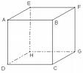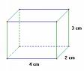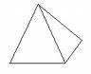

- Repasse sur les arêtes en ROUGE
- Repasse sur les sommets en JAUNE

Je m’entraîne
- Combien de sommes retrouve-t-on dans chacune de ces figures ?
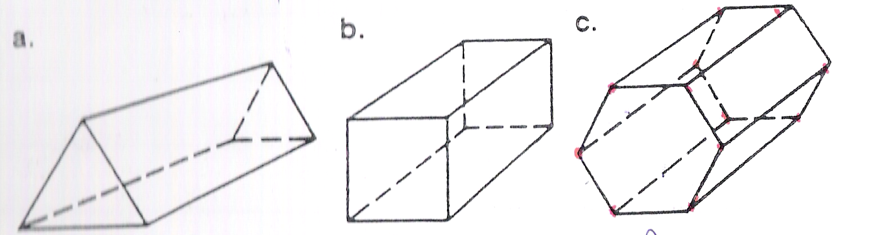

- Combien d’arêtes retrouve-t-on dans chacune de ces figures ?
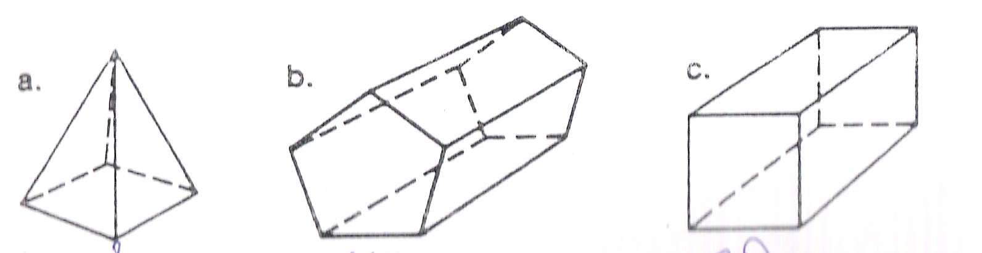

- Combien de sommes et d’arêtes y-a-t-il dans cette figure ?


